# **Тема 4. Комутатори аналогових і цифрових сигналів. Електронні ключі**

## Лекція 7. Інтегральні комутатори. Восьмиканальний аналоговий комутатор КР590КН1. Восьмиканальний цифровий комутатор К155КП7 (74151А)

Комутатори використовуються в ІВС для часового розділення каналів, тобто почергового підключення датчиків до системи.

Основне призначення комутатора – створення між блоками з'єднань, що забезпечують проходження сигналів в заданому напрямі.

Комутатори бувають:

– збираючі (мультіплексори);

– розподіляючі (демультіплексори).

Збираючі комутатори мають декілька входів і один вихід.

Розподіляючі комутатори мають один вхід і декілька виходів.

– аналогових сигналів;

– цифрових сигналів.

Комутатори аналогових сигналів комутують аналогові сигнали, відповідно, комутатори цифрових сигналів комутують цифрові сигнали, при цьому управління комутаторами завжди цифрове.

### 7.1 Вимірювальні комутатори

Комутатори, як елементи вимірювальних систем, мають нормовані метрологічні характеристики.

Комутатори з нормованими метрологічними характеристиками називають вимірювальними комутаторами.

Комутатори характеризуються:

– точністю;

– швидкодією;

– рівнем комутованих сигналів;

– числом каналів;

– опором в замкнутому і розімкненому станах і іншими параметрами.

**По точності** комутатори підрозділяють:

– низької точності (більше 1%);

– середньої точності (від 1 до 0,05%);

– високої точності (менше 0,05%).

**По швидкодії** комутатори виконуються:

– з низькою швидкодією (час перемикання більш 0,1мкс);

– з середньою швидкодією (менш 0,1мкс і більш 1мкс);

– швидкодійні (менш 1мкс).

**За принципом дії:**

– контактні;

– безконтактні.

До контактних комутаторів відносяться різного роду електромагнітні реле, герконові реле, що керуються постійним магнітним полем.

Переваги їх полягають в наступному:

– у провідному стані достатньо малий опір (0,3 Ом);

– у розімкненому стані дуже великий опір (прагне до ∞).

Недоліки:

– низька швидкодія (час спрацьовування від 10 до 15 мс);

– наявність рухомих механічних елементів перемикачів.

Безконтактні комутатори – комутатори, у яких відсутні рухомі механічні елементи, це комутатори на основі діодів, біполярних і польових транзисторів, тиристорів, інтегральних схем.

Перемикаючі властивості ключових напівпровідникових елементів засновані на значній зміні їх опору при зміні вхідних управляючих сигналів.

Переваги:

– висока швидкодія (().

Недоліки:

– велике опорі в провідному стані (*R*откр – десятки, сотні Ом).

### 7.2 Інтегральні комутатори. Восьмиканальний аналоговий комутатор КР590КН1

Широке вживання мікроконтролерів (МК), що оброблюють інформацію, яка поступає від датчиків, зумовили розвиток аналогових інтегральних комутаторів з цифровими схемами управління сумісними з системами команд МК

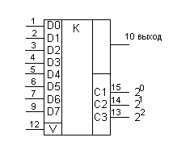

C1, C2, C3 – управляючі або адресні входи

D0 – D7 – информаційні входи

V – вхід дозволу

10 – вихід

8 – земля

16 – *U*п1*,*11 *– U*п2*.*

Рис.7.1. Інтегральний комутатор КР590КН1

Комутатор має 8 входів і один вихід. Якщо до всіх входів під'єднувати датчики, то сигнал на виході передаватиметься тільки з 1 входу залежно від полягання адресних (управляючих входів).

Розглянемо таблицю істинності цього комутатора

Таблиця 7.1 – Таблиця істинності комутатора

|  |  |  |  |  |
| --- | --- | --- | --- | --- |
| C3 | C2 | C1 | V | Відкритий  канал |
| 0 | 0 | 0 | 1 | D0 |
| 0 | 0 | 1 | 1 | D1 |
| 0 | 1 | 0 | 1 | D2 |
| 0 | 1 | 1 | 1 | D3 |
| 1 | 0 | 0 | 1 | D4 |
| 1 | 0 | 1 | 1 | D5 |
| 1 | 1 | 0 | 1 | D6 |
| 1 | 1 | 1 | 1 | D7 |
| X | X | X | 0 | – |

Параметри схеми:

* технологія: КМОП
* число каналів: 8
* напруга джерела живлення: +5 В; –15 В
* комутована напруга: 5V
* комутуючий струм: 10 мA
* опір у відкритому стані: 500 Ом
* час включення: 1мкс
* струм споживання: 3,5 мA
* =0…0,8 В
* =3,6…5,5 В.

### 7.3. Восьмиканальний цифровий комутатор К155КП7 (74151А)

Цифрові комутатори комутують цифрові сигнали.

Розглянемо 8-канальний цифровий комутатор К155КП7 (74151А).

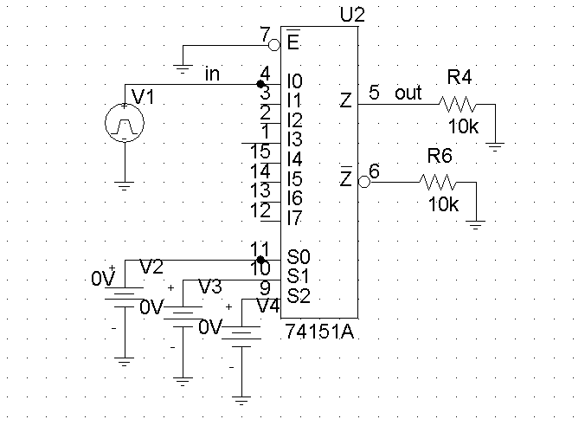

Рис. 7.2. Схема цифрового комутатора в режимі ручного управління

На адресні входи комутатора подається кодова комбінація, яка відповідає номеру каналу, що комутується.

Схема цифрового комутатора в режимі автоматичного вибору каналів приведена на рисунку 7.3.

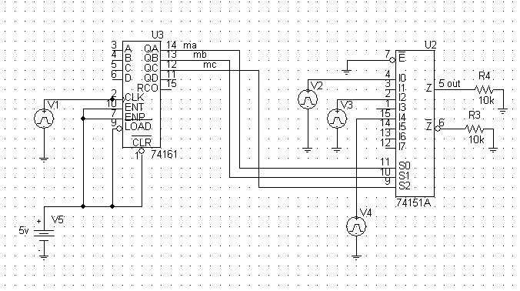

Рис. 7.3. Схема цифрового комутатора в режимі автоматичного вибору каналів

Часові діаграми роботи схеми приведені на рисунку 7.4.

..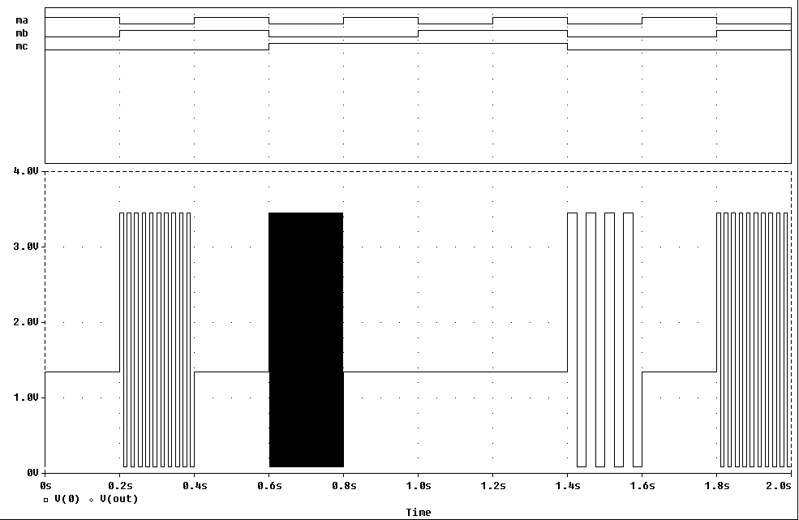

Рис. 7.4. Часові діаграми роботи комутатора